Checklist para revisión heurística de Usabilidad de Usuarios Internos – Listado de funcionarios
Indicadores a evaluar | No Aplica | Criterio de Éxito (Satisfactorio/No satisfactorio)
#1 Visibilidad del estado del sistema
- ¿Cada pantalla contiene un título que describe su contenido? |  | Satisfactorio
- ¿Los iconos que aparecen se identifican claramente con lo que representan? |  | Satisfactorio
- ¿Si la respuesta a una acción se retrasa, aparece un mensaje o indicio como que el sistema está procesando la acción? | NA
#2 Utilizar el lenguaje de los usuarios
- ¿El lenguaje es simple, con un tono adecuado para el usuario? |  | Satisfactorio
- ¿La información que se presenta en la aplicación es fácil de entender y memorizar? |  | Satisfactorio
- ¿La información es de rápida lectura y con una estructura amigable? |  | Satisfactorio
#3 Control y libertad para el usuario
- ¿Luego de realizar una acción relevante hay una opción de vuelta atrás? |  | Satisfactorio
- ¿Si una acción tiene consecuencias, el sistema proporciona información y pide confirmación antes de continuar? | NA
- ¿La aplicación se visualiza correctamente en cualquier resolución de pantalla? |  | No Satisfactorio
#4 Consistencia y estándares
- ¿Las opciones de la aplicación son fáciles de seleccionar? |  | Satisfactorio
- ¿Los tipos y tamaños de letra son legibles y distinguibles? |  | Satisfactorio
- ¿Se mantiene una similitud de la aplicación para los distintos Sistemas Operativos? (Android, iOS, Windows Phone) |  | No Satisfactorio
#5 Prevención de errores
- ¿Los mensajes de error son entendibles? | NA
- ¿Existe suficiente espacio entre las opciones para prevenir que el usuario seleccione una opción no deseada? | NA
- ¿Se brindan indicaciones para completar campos con un nivel alto de dificultad? | NA
#6 Minimizar la carga de la memoria del usuario
- ¿La información del menú está organizada con categorías lógicas, fácilmente memorizables para el usuario? |  | Satisfactorio
- ¿Las opciones de la aplicación dan a entender al usuario exactamente a donde accede luego de seleccionarlas? |  | Satisfactorio
- ¿Es fácil identificar una opción de un anuncio o información? |  | Satisfactorio
#7 Flexibilidad y eficiencia en el uso
- ¿La aplicación permite completar tareas introduciendo solamente los datos obligatorios? | NA
- ¿Puede un usuario sin experiencia navegar por la aplicación? |  | Satisfactorio
- ¿La manera de navegar por la aplicación se aprende de forma rápida? |  | Satisfactorio
#8 Diálogos estéticos y diseño minimalista
- ¿Poseen la aplicación animaciones necesarias? |  | No satisfactorio
- ¿Los campos de texto tienen el tamaño adecuado para el dato que se desea introducir? |  | No Satisfactorio
- ¿El uso de los colores es moderado? |  | Satisfactorio
#9 Ayuda a los usuarios a reconocer, diagnosticar y recuperarse de los errores.
- ¿El buscador permite errores tipográficos y ortográficos? | NA
- ¿Un mensaje de error permite volver a la situación anterior? | NA
- ¿La aplicación hace fácil la corrección de errores? Ejemplo: Cuando un campo obligatorio está incompleto, lo señala e informa que debe ser completado. | NA
#10 Ayuda y documentación
- ¿La aplicación está diseñada para necesitar el mínimo de ayuda y de instrucciones? |  | Satisfactorio
- ¿Ofrece área de Preguntas Frecuentes o Ayuda en Línea con datos de ayuda a los usuarios conteniendo preguntas y respuestas adecuadas? |  | No Satisfactorio
- ¿Se dan ejemplos para facilitar la acción que se realiza? |  | No Satisfactorio

Errores que se encontraron:

Responsividad en Navegador Móvil
Se identificó un fallo en la adaptación de la interfaz al utilizar el sistema desde un navegador móvil.
Como se observa en la Figura 1, los elementos de la cabecera y los botones de acción se superponen o presentan un escalado incorrecto, dificultando la interacción táctil y la lectura de los datos.
Figura 1 Error de visualización en la interfaz móvil.
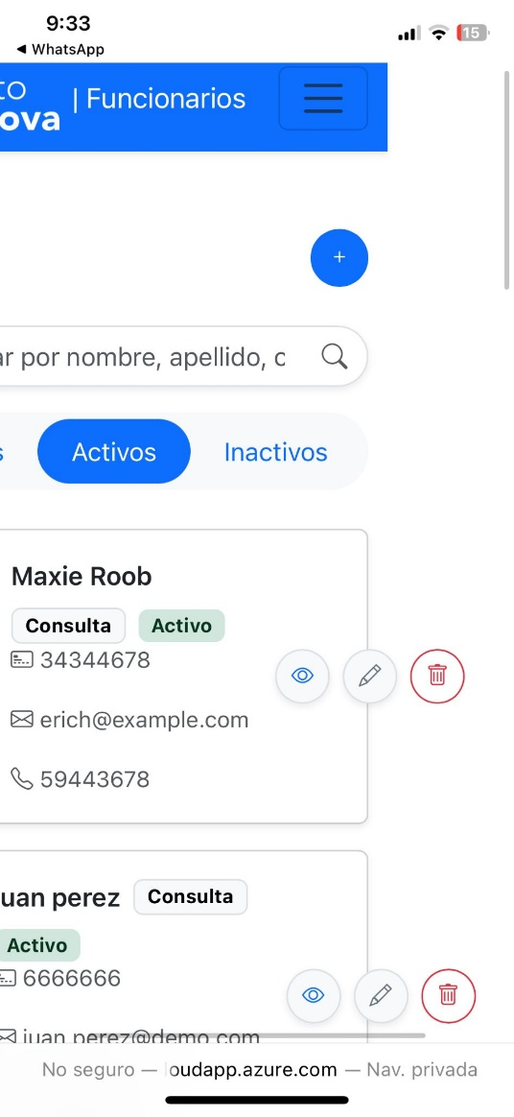
Nota. La captura muestra cómo el diseño no se ajusta correctamente al ancho de la pantalla del dispositivo, provocando que componentes como el menú y los botones se desordenen.

Filtros de Búsqueda (Tildes)
El sistema no reconoce palabras similares si hay variaciones en el uso de tildes; por ejemplo, al buscar "perez" no devuelve resultados para "Pérez".
Como se observa en la comparativa de la Figura 1 y Figura 2, el buscador no tolera variaciones ortográficas comunes. Esto obliga al usuario a escribir de forma exacta para encontrar un registro, lo que reduce la usabilidad y aumenta la posibilidad de error al creer que un dato no existe cuando solo falta tilde.
Figura 1 Búsqueda sin resultados por falta de tilde.
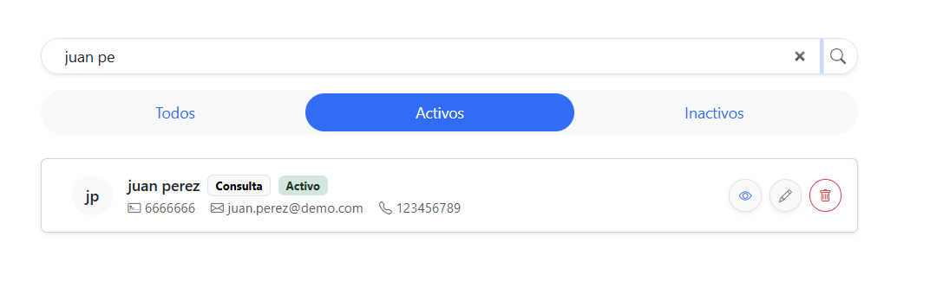

Figura 2 Búsqueda con resultados al usar tilde exacta. 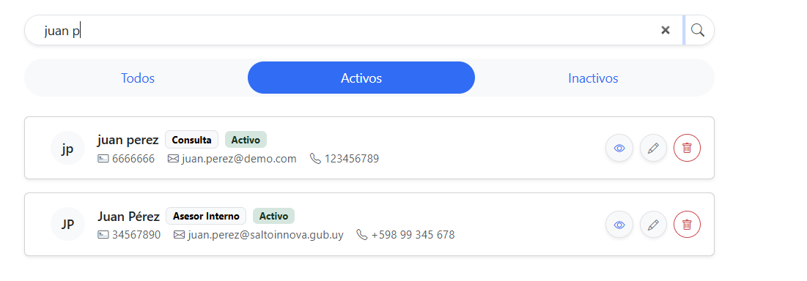
Nota. Las capturas demuestran que el filtro no implementa una lógica de búsqueda flexible que ignore acentos o caracteres especiales.

Redundancia Funcional en Botones de Acción
Los botones de "Ver", "Editar" y "Eliminar" redirigen al usuario a la misma vista de detalles, en lugar de ejecutar la acción específica que sugieren sus iconos.
Esta ambigüedad confunde al usuario, ya que el sistema no cumple con la expectativa de la acción seleccionada.
Como se observa en la Figura 1, los tres botones funcionan como un único acceso a detalles, rompiendo la lógica de navegación directa.
Figura 1 Botones con funciones duplicadas que redirigen a la misma vista.
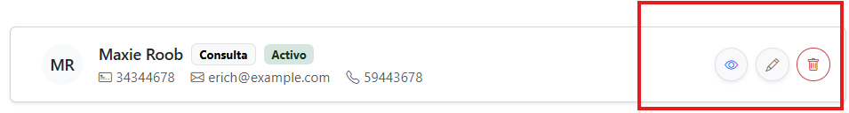
Nota. La captura muestra que, independientemente del icono presionado, el resultado final es la apertura de la vista de detalles del registro.

